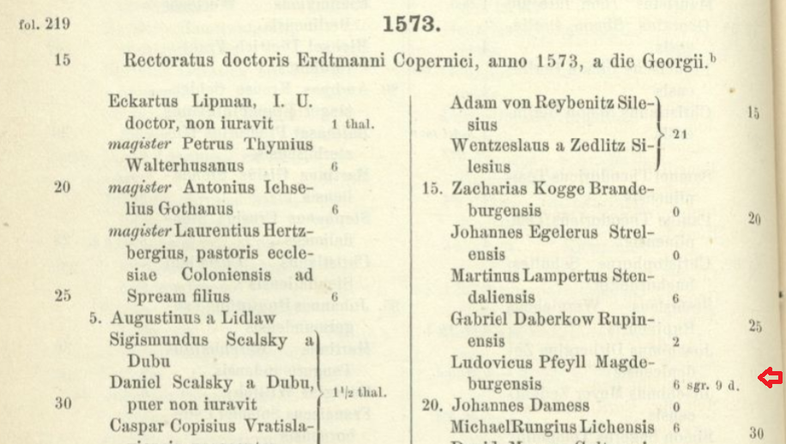

Ludwig Pfeil, * Magdeburg um 1550 (1555), †/□vor 1638 (R. Grunow), nach 1638 (online-Familiendatenbank Magdeburg)
Immatrikulation Universität Frankfurt/Oder 23.04. - St. Georg) 1573; Quelle: digitale-bibliothek-mv.de, Friedlaender et al. Aeltere Universitäts-Matrikeln, Leipzig 1887

„unter dem Rektorat des Erdtmann Copernicus, im Jahre 1573 am St.-Georgs-Tag“

